 | ИСПОЛНИТЕЛЬНЫЙ КОМИТЕТ МАМАДЫШСКОГО  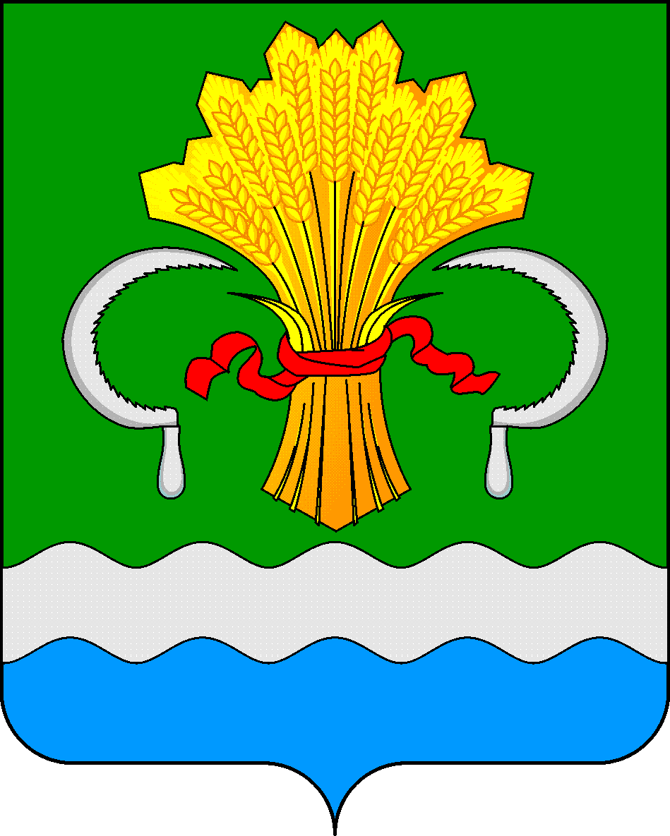  МУНИЦИПАЛЬНОГО РАЙОНА  РЕСПУБЛИКИ ТАТАРСТАН  ул.М.Джалиля, д.23/33, г. Мамадыш,  Республика Татарстан, 422190 |  | ТАТАРСТАН РЕСПУБЛИКАСЫНЫҢ  МАМАДЫШ МУНИЦИПАЛЬ  РАЙОНЫНЫҢ БАШКАРМА КОМИТЕТЫ  М.Җәлил ур, 23/33 й., Мамадыш ш.,  Татарстан Республикасы, 422190
 | Тел.: (85563) 3-15-00, 3-31-00, факс 3-22-21, e-mail: mamadysh.ikrayona@tatar.ru, www.mamadysh.tatarstan.ru
 | Постановление  № 192 |  | Карар  от «20» 05 2020 г.
О внесении изменений в постановление
Исполнительного комитета Мамадышского
муниципального района Республики Татарстан
от 18.09.2013г. №1333

В целях оказания социальной поддержки семьям с детьми, посещающими образовательные организации, реализующие образовательную программу дошкольного образования, Исполнительный комитет Мамадышского муниципального района Республики Татарстан п о с т а н о в л я е т:
- Исключить подпункт d пункта 2.1 в приложении № 1 постановления Исполнительного комитета Мамадышского муниципального района Республики Татарстан от 18.09.2013г. №1333.
- Контроль за исполнением настоящего постановления возложить на первого заместителя руководителя Исполнительного комитета Мамадышского муниципального района Республики Татарстан Хузязянова М.Р.

Руководитель И.М.Дарземанов

